การเตรียมบทความวิจัยสำหรับงานประชุมวิชาการระดับปริญญาตรี
“ครุฯ กรุงเก่า” ครั้งที่ 2 ประจำปี พ.ศ. 2567 สำหรับนักศึกษาระดับปริญญาตรี
Preparation of Manuscript for 2nd Conference of Education Faculty
in Phranakhon Si Ayutthaya Rajabhat University (EduCon2024)

ชื่อ นามสกุลนักศึกษา¹ และ ชื่อ นามสกุลอาจารย์นิเทศก์²
Name Surname¹ and Name Surname²
¹นักศึกษาหลักสูตรครุศาสตรบัณฑิต สาขาวิชาคอมพิวเตอร์ศึกษา คณะครุศาสตร์ มหาวิทยาลัยราชภัฏพระนครศรีอยุธยา
²ผู้ช่วยศาสตราจารย์ ดร. สาขาวิชาคอมพิวเตอร์ศึกษา คณะครุศาสตร์ มหาวิทยาลัยราชภัฏพระนครศรีอยุธยา
¹Email: 16312219@aru.ac.th; ²Email: teacher@aru.ac.th

บทคัดย่อ
การวิจัยครั้งนี้มีวัตถุประสงค์เพื่อ 1) .................................................................. และ 2) .................................................................. กลุ่มเป้าหมายที่ใช้ในการวิจัย คือ .................................................................. จำนวน ......... คน ซึ่งได้มาโดย.................................... เครื่องมือที่ใช้ในการวิจัย ได้แก่ 1) .................................................................. มีค่าความสอดคล้องระหว่าง ............. มีค่าความเชื่อมั่นเท่ากับ ......... 2) .......................................... 3) .................................................................. และ 4) ................................................................ สถิติที่ใช้ในการวิจัย ..................................................................
ผลการวิจัยพบว่า 1) .................................................................. และ 2) ............................................. สรุปได้ว่า ......................................

คำสำคัญ: ผลสัมฤทธิ์ทางการเรียน, การเรียนรู้แบบโครงงานเป็นฐาน, ชุดฝึกทักษะ

Abstract
The objectives of this research were 1) ............................................., and 2) ................................................................... The target group used in the research was ..................bachelor's degree students in Phranakhon Si Ayutthaya Rajabhat University, which were obtained by choosing a specific The tools used in the research were 1) ........................................., 2) ................................................ 3) .................................................................., 4) .................................................................., and 5) ................................................................... The results of the research showed that 1) .................................................................., and 2) ................................................................... In conclusion, ......................................

Keywords: Learning Achievement, Project-Based Learning, Skills Training Packages

1. บทนำ
จากการเปลี่ยนแปลงของเทคโนโลยีที่มีผลกระทบต่อการดำเนินชีวิตและการเรียนรู้เพื่อปรับตัวให้ได้กับโลกที่ขับเคลื่อนด้วยเทคโนโลยี สำหรับการเรียนรู้ในการพัฒนาเทคโนโลยี [1]
สอดคล้องกับ เพทาย [2] ที่กล่าวว่า
จากที่กล่าวมาข้างต้น ผู้วิจัยจึงสนใจศึกษา

2. จุดประสงค์ของการวิจัย
2.1 เพื่อ......................................................................................................................................................................................................
2.2 เพื่อ......................................................................................................................................................................................................

3. วิธีการดำเนินการวิจัย
การวิจัยครั้งนี้เป็นการวิจัย……………………. โดยใช้แผนการวิจัยแบบแผนการทดลองแบบกลุ่มเดียวทดสอบก่อนหลังการทดลอง (One-Group Pretest Posttest Design) มีรายละเอียด ดังนี้
3.1 ขอบเขตของการวิจัย
3.1.1 กลุ่มเป้าหมายการวิจัย ได้แก่……………………………………………………………………………………………. ภาคเรียนที่................. ปีการศึกษา ...................จำนวนทั้งสิ้น .............. คน ได้มาโดยการ.......................................
3.1.2 เนื้อหาที่ใช้ในการวิจัย ประกอบด้วย 1) ………………………………………………………. 2) ……………....…. 3) …………………………………………………………………………………………….
3.1.3 ระยะเวลาในการดำเนินการวิจัย ภาคเรียนที่ ............... ปีการศึกษา ......................... เดือน.................... โดยจัดการเรียนการสอนสัปดาห์ละ................ ครั้ง จำนวน ............ ชั่วโมง เป็นเวลา .............. สัปดาห์
3.1.4 สมมติฐานการวิจัย 1) …………………………………. 2) ………………………….
3.2 เครื่องมือที่ใช้ในการวิจัย
3.2.1 แบบทดสอบวัดผลสัมฤทธิ์ทางการเรียนเป็นแบบอัตนัย จำนวน...........ข้อ คะแนนเต็ม..........คะแนน ผลการวิเคราะห์ มีค่าความเชื่อมั่นเท่ากับ.............
3.2.2 แบบสอบถามความพึงพอใจเป็นแบบประเมินมาตราส่วนประมาณค่า 5 ระดับ จำนวนข้อคำถาม ....... ข้อ มีค่าสัมประสิทธิ์ความเชื่อมั่นเท่ากับ..............
3.2.3 ..........................................................................................................................................................................................................
3.2.4 .........................................................................................................................................................................................................
3.2.5 ..........................................................................................................................................................................................................
3.3 การเก็บรวบรวมข้อมูล
ผู้วิจัยดำเนินการเก็บรวบรวมข้อมูล มีรายละเอียดดังนี้
3.3.1 .........................................................................................................................................................................................................

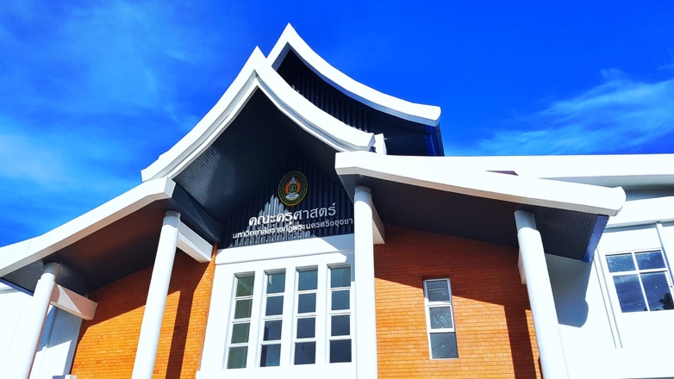

รูปที่ 1 ภาพ…………………………………………………….

3.3.2 .........................................................................................................................................................................................................

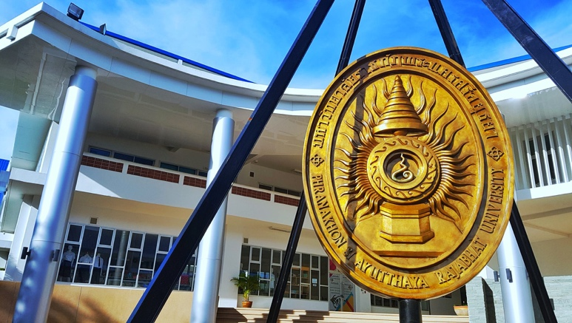

รูปที่ 2 ภาพ....................................................................

3.3.3 .........................................................................................................................................................................................................
3.3.4 .........................................................................................................................................................................................................
3.3.5 .........................................................................................................................................................................................................
3.4 การวิเคราะห์ข้อมูล
ผู้วิจัยดำเนินการวิเคราะห์ข้อมูล...........................................................................................................................................................
การประมวลผลและวิเคราะห์ทางสถิติ ได้แก่ ร้อยละ ค่าเฉลี่ย ส่วนเบี่ยงเบนมาตรฐาน เพื่อนำข้อมูลที่ได้นำเสนอและสรุปผลการวิจัย ผู้วิจัยได้กำหนดเกณฑ์ที่ใช้ในการประเมินผลความพึงพอใจโดยใช้แบบประเมินแบบมาตราส่วนประมาณค่า 5 ระดับคือ มากที่สุด มาก ปานกลาง น้อย และน้อยที่สุด โดยมีเกณฑ์พิจารณาค่าเฉลี่ย ดังนี้
ค่าเฉลี่ย 4.51 – 5.00 มีความคิดเห็นอยู่ในระดับมากที่สุด
ค่าเฉลี่ย 3.51 – 4.50 มีความคิดเห็นอยู่ในระดับมาก
ค่าเฉลี่ย 2.51 – 3.50 มีความคิดเห็นอยู่ในระดับปานกลาง
ค่าเฉลี่ย 1.51 – 2.50 มีความคิดเห็นอยู่ในระดับน้อย
ค่าเฉลี่ย 1.00 – 1.50 มีความคิดเห็นอยู่ในระดับน้อยที่สุด

4. ผลการวิจัย
ผู้วิจัยนำเสนอผลการวิจัยตามจุดประสงค์การวิจัย ดังนี้
4.1 ผลสัมฤทธิ์ทางการเรียน………………………………………………………………………………. ได้ผลการวิเคราะห์แสดงดังตารางที่ 1

ตารางที่ 1 ผลสัมฤทธิ์ทางการเรียนของ…………….. จำนวน…………………..คน
การทดสอบ | คะแนนเต็ม  (คะแนน) | ผลสัมฤทธิ์ทางการเรียน (คน)
 |  | ผ่าน (ร้อยละ) | ไม่ผ่าน (ร้อยละ)
ทดสอบครั้งที่ 1 | ................. | ...................... | .................
ทดสอบครั้งที่ 2 | ................. | ..................... | .................
รวม/เฉลี่ย | ................. | ................. | .................

จากตารางที่ 1 พบว่า ………………………………………………………………………………………………………………………………………………….
………………………………………………………………………………………………………………………………………………………………………………………………
………………………………………………………………………………………………………………………………………………………………………………………………
4.2 ผลการศึกษาความพึงพอใจของ……………………………………………………………………………………………. แสดงดังตารางที่ 2

ตารางที่ 2 ผลการศึกษาความพึงพอใจของ………………………………….
รายการประเมิน | μ | σ² | แปลผล
1. ……………………………… | 4.33 | 0.49 | มาก
2. ……………………………….. | 4.40 | 0.51 | มาก
3. ……………………………… | 4.60 | 0.51 | มากที่สุด
4. ………………………………… | 4.47 | 0.52 | มาก
5. ……………………………………… | 4.20 | 0.86 | มาก
ภาพรวมการประเมิน | 4.47 | 0.55 | มาก

จากตารางที่ 2 พบว่า …………………………………………………………………………………………………………………………………………….
………………………………………………………………………………………………………………………………………………………………………………………………
………………………………………………………………………………………………………………………………………………………………………………………………

5. สรุปและอภิปรายผลการวิจัย
จาก................................................................................. สามารถสรุปและอภิปรายผลได้ดังนี้
5.1 ผลสัมฤทธิ์ทางการเรียน….....…….. พบว่า .............. เป็นไปตามสมมติฐานที่กำหนด ทั้งนี้เนื่องจาก.................................... [3] นอกจากนั้น.................................. [4] สอดคล้องกับงานวิจัยของ......... [6] ที่ได้พัฒนา........................................... แล้วยังสอดคล้องกับงานวิจัยของ ..... [7] ที่ได้ผลการวิจัย………………………………..
5.2 ผลการศึกษาความพึงพอใจของ….....…….. พบว่า .............. เป็นไปตามสมมติฐานที่กำหนด ทั้งนี้เนื่องจาก.................................... [3] นอกจากนั้น.................................. [4] สอดคล้องกับงานวิจัยของ......... [8] ที่ได้พัฒนา........................................... แล้วยังสอดคล้องกับงานวิจัยของ ..... [9] ที่ได้ผลการวิจัย………………………………..

6. ข้อเสนอแนะ
ผลการศึกษาวิจัยในครั้งนี้ มีข้อเสนอแนะดังนี้
6.1 ………………………………………………………………………………………………………………………
6.2 ………………………………………………………………………………………………………………………
6.3 ………………………………………………………………………………………………………………………

7. เอกสารอ้างอิง
- พันพัชร ปิ่นจินดา และ ดิเรก วรรณเศียร, “รูปแบบการบริหารสถานศึกษาแบบแฟรนไชส์,” วารสารวิจัย มสด., ปีที่ 7, ฉบับที่ 3, หน้า 161-175, 2554.
- S. H. Han and J. H. LEE, “An overview of peak-to-average power ratio reduction techniques for multicarrier transmission,” IEEE Wireless Communications Magazine, Vol. 2, No. 2, pp. 56-65, Apr. 2005.
- เพทาย เย็นจิตรโสมนัส, เล่าเรื่องงานวิจัย (ไม่ยากอย่างที่คิด), พิมพ์ครั้งที่ 2 มหาวิทยาลัยราชภัฏวไลยอลงกรณ์, 2553.
- พระราชบัญญัติการศึกษาแห่งชาติ พ.ศ. 2542 และที่แก้ไขเพิ่มเติม (ฉบับที่ 2) พ.ศ. 2545, กระทรวงศึกษาธิการ, 2549.
- วันทนา เนาว์วัน, “ปัญหาและความต้องการมีส่วนร่วมในการปฏิบัติงานของบุคลากรสายวิชาการตามพันธกิจมหาวิทยาลัยราชภัฏพระนครศรีอยุธยา,” การประชุมวิชาการระดับชาติ มหาวิทยาลัยราชภัฏกลุ่มศรีอยุธยา ครั้งที่ 3, ปทุมธานี, กุมภาพันธ์ 2556, หน้า 162-170.
- Y. Xing, Z. Wang, J. Sun and W. Wang, “An improved genetic algorithm with recurrent search for the job-shop scheduling problem,” Proceeding of The 6th World Congress on Intelligent Control and Automation, China, June. 21-23, 2006, pp. 3386-3390.
- รัตนา ทองเนื้อแปด, “การศึกษาความสัมพันธ์ระหว่างคุณลักษณะผู้นำกับทักษะการบริหารงานของผู้บริหารสถานศึกษา สังกัดสำนักงานเขตพื้นที่การศึกษาประถมศึกษาพระนครศรีอยุธยา เขต 2,” วิทยานิพนธ์ครุศาสตรมหาบัณฑิต สาขาวิชาการบริหารการศึกษา, มหาวิทยาลัยราชภัฏพระนครศรีอยุธยา, 2556.
- J. S. Rhee, S. W. Lee and J. Iamchaturapatr, “Apparatus and Process for CO₂ Separation and Removal Using an Absorptive Solution Containing Calcium,” Korean Patent KR1005957920000.
- อรวรรณ สัมฤทธิ์เดชขจร. (7 มิถุนายน 2555). ซุปเปอร์ทราย. สืบค้นจาก http://www.mtec. or.th/index.php?option=com content&task= view&id=1653&Itemid=177.

